Einführungsphase BRC – 11. Jahrgang

**SmartSIM – Einführung und Anleitung**

**Ausgangslage und Ziel**

Auf dem Markt für Smartwatch konkurrieren mehrere Unternehmen, die sich einen intensiven Verdrängungswettbewerb liefern. Als neuer Vorstand stehen Sie vor der Herausforderung, über die nächsten 10 Perioden Ihr Unternehmen erfolgreich am Markt zu behaupten.

Dabei müssen Sie eine Vielzahl unternehmerischer Entscheidungen treffen, die über den Erfolg Ihrer Tätigkeit entscheiden.

Seien Sie jedoch gewarnt - Ihre direkten Konkurrenten haben ebenfalls ehrgeizige Ziele, deren Entscheidungen wiederum den Gesamtmarkt und damit auch Ihr Unternehmen beeinflusst. Alle Entscheidungen werden am Ende des Jahres ausgewertet und bilden die Ausgangslage für das folgende Geschäftsjahr.

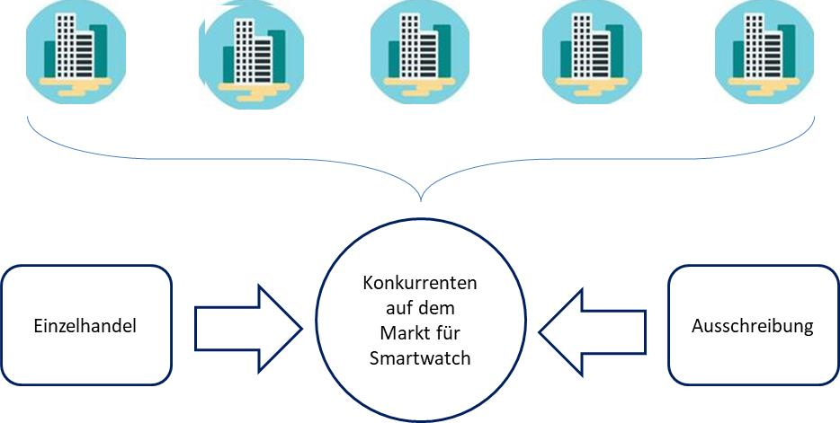Es gilt, das eigene Unternehmen entsprechend einer zielgerichteten Strategie kontinuierlich weiterzuentwickeln und sich am Markt erfolgreich gegen die Wettbewerber zu behaupten.

Abbildung 1 - Marktüberblickt mit Teilmärkten

Einführungsphase BRC – 11. Jahrgang

**SmartSIM – Einführung und Anleitung**

**Simulationsablauf**

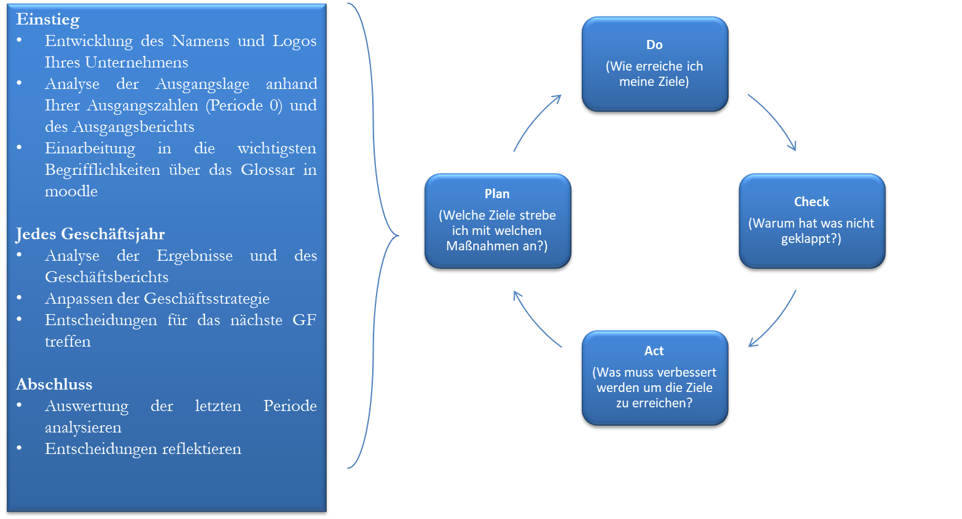Sie starten mit Ihrem Unternehmen im Startjahr mit einer grundlegenden Produktion und einer finanziellen Reserve. In jeder Spielrunde erhalten Sie, nach Freischaltung durch die Spielleitung, einen Geschäftsbericht, dem Sie wichtige Informationen entnehmen können (Aktuelle Zinsen, Maschinenpreise, Geschäftsklima etc.) sowie die aktuellen Umsatzzahlen, die Ihr Unternehmen erzielen konnte.

Nach Integration der Daten müssen Sie jeweils Ihre aktuelle Lage analysieren, Entscheidungen diskutieren und final Ihre Planung an die Spielleitung senden.

Die wichtigsten Zahlen Ihres Unternehmens im Überblick:

|  |  |
| --- | --- |
| Rechtsform | Aktiengesellschaft (AG) |
| Sitz- und Produktionsstandort | Oldenburg, Deutschland |
| Personalbestand | 80 MA in der Produktion |
| Produkt | Smartwatch |
| Absatzmärkte | Einzelhandel (Direktverkauf) / Großhandel (Ausschreibung) |
| Aktuelle Maschinenkapazität | 2.000 Stück |
| Aktuelle Personalkapazität | 2.000 Stück |
| Lager | 500 Stück |
| Lagerkosten p. Stück | 5,00 € |
| Eigenkapital | 20.000,00 € |
| Fremdkapital | 0,00 € |

Einführungsphase BRC – 11. Jahrgang

**SmartSIM – Einführung und Anleitung**

In der ersten Spielrunde werden die betriebswirtschaftlichen Themengebiete schrittweise eingeführt, so dass die Komplexität Ihres Unternehmens stufenweise zunimmt. Eine Übersicht über die Einführungsspielrunde ist dem folgenden Prozessdiagramm zu entnehmen.

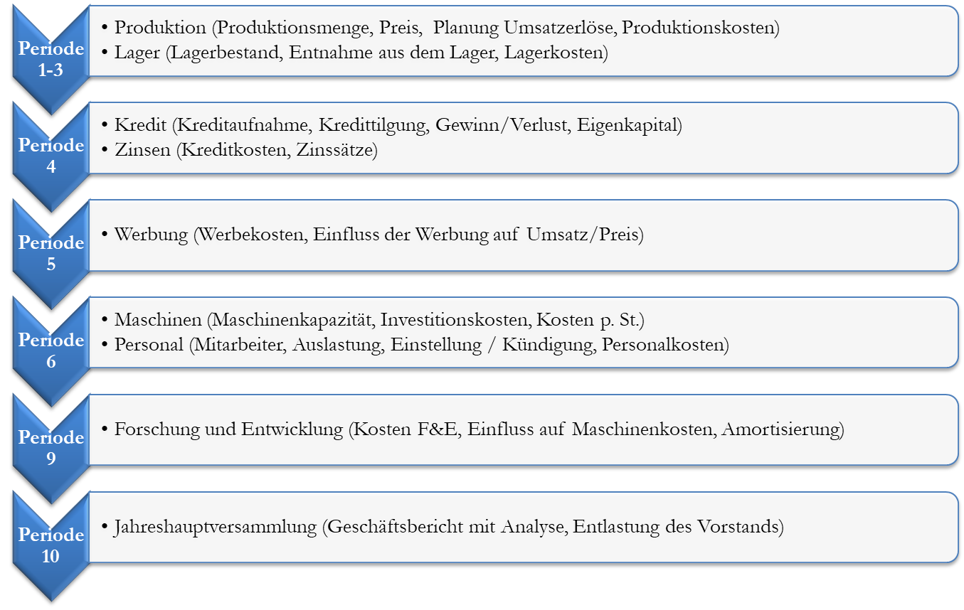

Verkauf über AusschreibungenBei Ausschreibungen werden Produkte in hohen Stückzahlen von Großkunden (z. B. Behörden) nachgefragt. Inhalt einer Ausschreibung ist die nachgefragte Menge. Alle Unternehmen können sich durch ein Preisgebot am Ausschreibungsverfahren beteiligen. Das Unternehmen mit dem niedrigsten Preis erhält den Zuschlag. Lieferung und Zahlung erfolgen erst in der Folgeperiode. Auch hier hat die Lieferung Priorität gegenüber der Lieferung an den Facheinzelhandel. Bei glei-chem Preisgebot erhält das Unternehmen den Zuschlag, dessen Produkt die bessere Produkt-qualität aufweist. Auch hier werden die Distributionskosten übernommen

DistributionspolitikDie COPYFIX AG hat zu Beginn der Simulation 100 Vertriebsmitarbeiter, die mit dem Verkauf des Copy Classic und der Beratung der Facheinzelhandelskunden beschäft igt sind. Die Verkaufschancen steigen mit der Anzahl Ihrer Vertriebsmitarbeiter, da diese zu mehr Kunden-präsenz führen. Experten schätzen dass 10 weitere Vertriebsmitarbeiter den Absatz um 2.000 Produkte hätten steigern können. Generell ergibt sich folgender Zusammenhang zwischen der Anzahl an Vertriebsmitarbeitern und dem zu erzielenden Absatz:(Anmerkung: Dies ist eine beispielhaft e Darstellung der Vertriebsmitarbeiter-Absatz-Funktion und stellt nicht genau ihren hinterlegten Verlauf dar)

WerbungDas am weitesten verbreitete Marketing-Tool ist klassische Werbung. Dazu gehören Web- Präsenz, Werbeprospekte, Radiowerbung und ähnliche Werbeträger, die einen großen poten-ziellen Kundenkreis ansprechen. Ein Anstieg der Werbeausgaben steigert in der Regel auch die Nachfrage nach Ihrem Produkt. Werbung wirkt über mehrere Perioden hinweg, doch die stärkste Wirkung wird in dem Zeitraum erzielt, in dem die Werbung geschaltet wird. Die Wirkung der Werbung auf die Nachfrage wird im folgenden Diagramm beispielhaft dargestellt:

)Die Abbildung zeigt: Sehr hohe Werbeausgaben bringen keinen deutlichen zusätzlichen Eff ekt, somit unterliegen die Werbeausgaben einem abnehmenden Grenznutzen. Gleichzeitig wird deutlich, dass eine zu geringe Werbeanstrengung kaum Wirkung zeigt. Diese wird vom Kunden kaum wahrgenommen. Das Werbebudget beträgt in der Ausgangsperiode 6 Mio EUR. Marketing-experten gehen davon aus, dass man mit einem Budget von 7 Mio EUR ca. 2.000 Kopierer mehr hätte verkaufen können.Der Einfluss der Werbung auf die Gesamtnachfrage wird auch durch die Diff erenz zwischen Ihrem Unternehmensbudget und dem Budget Ihrer Mitbewerber beeinflusst. Die Stärke des Eff ekts der Werbung hängt außerdem vom Preis-Leistungs-Verhältnis ab. Je besser das Preis-Leistungs-Verhältnis, desto stärker die erreichte Werbewirkung. Deshalb ist es ratsam im Auge zu behalten, dass ein Produkt mit einem hohen Technologieindex und einem höheren Preis attraktiver sein könnte, als ein niedriger Preis kombiniert mit niedriger Qualität.

m Wettbewerb mit den anderen Anbietern ist der Preis ein wichtiges Marketinginstrument mit sofortiger Wirkung auf den Absatz. Er trägt damit wesentlich zur Differenzierung gegenüber dem Wettbewerb bei. Der Preis beträgt in der Ausgangssituation auf dem inländischen Markt (Markt 1) 3.000 EUR.Generell werden bei einer Preiserhöhung weniger Produkte abgesetzt. Umgekehrt steigt die Nachfrage bei einer Preissenkung. Dieser Zusammenhang wird nachfolgend in der sog. „Preis-Absatz-Funktion“ dargestellt:Umsatz (EUR):43.000*3.000=129 MioPreis in EUR/StückAbsatz in Stück43.0003.000Doppelt geknickte Preis-Absatz-FunktionReaktionsarmerBereich(Anmerkung: Dies ist eine beispielhafte Darstellung der Preis-Absatz-Funktion und stellt nicht genau ihren hinterlegten Verlauf dar)Hierbei ist festzuhalten, dass es einen Preisbereich gibt, in welchem sich Preisänderungen nicht so stark auf die Nachfrage auswirken. Hier ist die Kurve etwas steiler. Dieser Abschnitt wird „un-elastischer“ oder „reaktionsarmer“ Bereich genannt. Auch der aktuelle Preis des Copy Classic liegt in diesem Bereich. Der reaktionsarme Bereich liegt in etwa bei +/- 5% Abweichung vom gegenwärtigen Branchendurchschnittspreis von 3.000 EUR. Sie können den Preis von einer auf die andere Periode beliebig erhöhen oder senken. Bedenken Sie dabei jedoch, dass Sie bei einer drastischen Preisänderung mit erheblichen unternehmerischen Konsequenzen rechnen müs-sen. Zum Beispiel sollten Sie bei einem hohen Preis auch eine hohe Qualität anbieten bzw. bei einem niedrigen Preis lieferfähig sein und kostengünstig produzieren.Aus der Anzahl der verkauften Kopierer und dem jeweiligen Preis errechnet sich der Umsatz der Periode. Als Umsatz der Periode 0 wird der Geld-Betrag bezeichnet, den die COPYFIX AG beim Verkauf von 43.000 Copy Classic zum Preis von 3.000 EUR einnimmt. Der Umsatz beträgt somit nach Ablauf des ersten Geschäftsjahres (Ende Periode 0): 43.000 Stück * 3.000 EUR = 129.000.000 EURDie hinterlegte Fläche in der vorangegangenen Veranschaulichung stellt damit den Umsatz 3.1.3

Seite 8TOPSIM® – GENERAL MANAGEMENTgraphisch dar. Zu diesem Umsatz kommt ggf. noch der Umsatz durch Großabnehmern oder durch Ausschreibungen hinzu.Die Nachfragemenge reagiert äußerst sensibel auf Preisentscheidungen. Ist der Preis z. B. zu niedrig, kann zwar der Umsatz durch einen erhöhten Absatz steigen, jedoch reicht dieser Umsatz unter Umständen nicht mehr aus, um die Kosten zu decken. Prüfen Sie daher, ob Sie eine hohe Menge rentabel produzieren können, bevor Sie den Preis herabsetzen! Ebenso können Sie mit überhöhten Preisen auch Umsatzeinbußen erleiden, wenn Sie wegen einer Hochpreis-Strategie Kunden an die Konkurrenz verlieren.Aus diesem Zusammenhang wird klar, dass bei der Preisentscheidung nicht nur der zu erwar-tende Absatz, sondern auch der sich ergebende Umsatz zu planen ist. Der Absatz hängt neben dem Preis auch von anderen Faktoren ab. Daher sind Sie auf Prognosen über das Kaufverhalten Ihrer Kunden angewiesen und Sie müssen Annahmen über die Handlungen Ihrer Konkurrenz sowie die zukünftige Marktentwicklung treffe